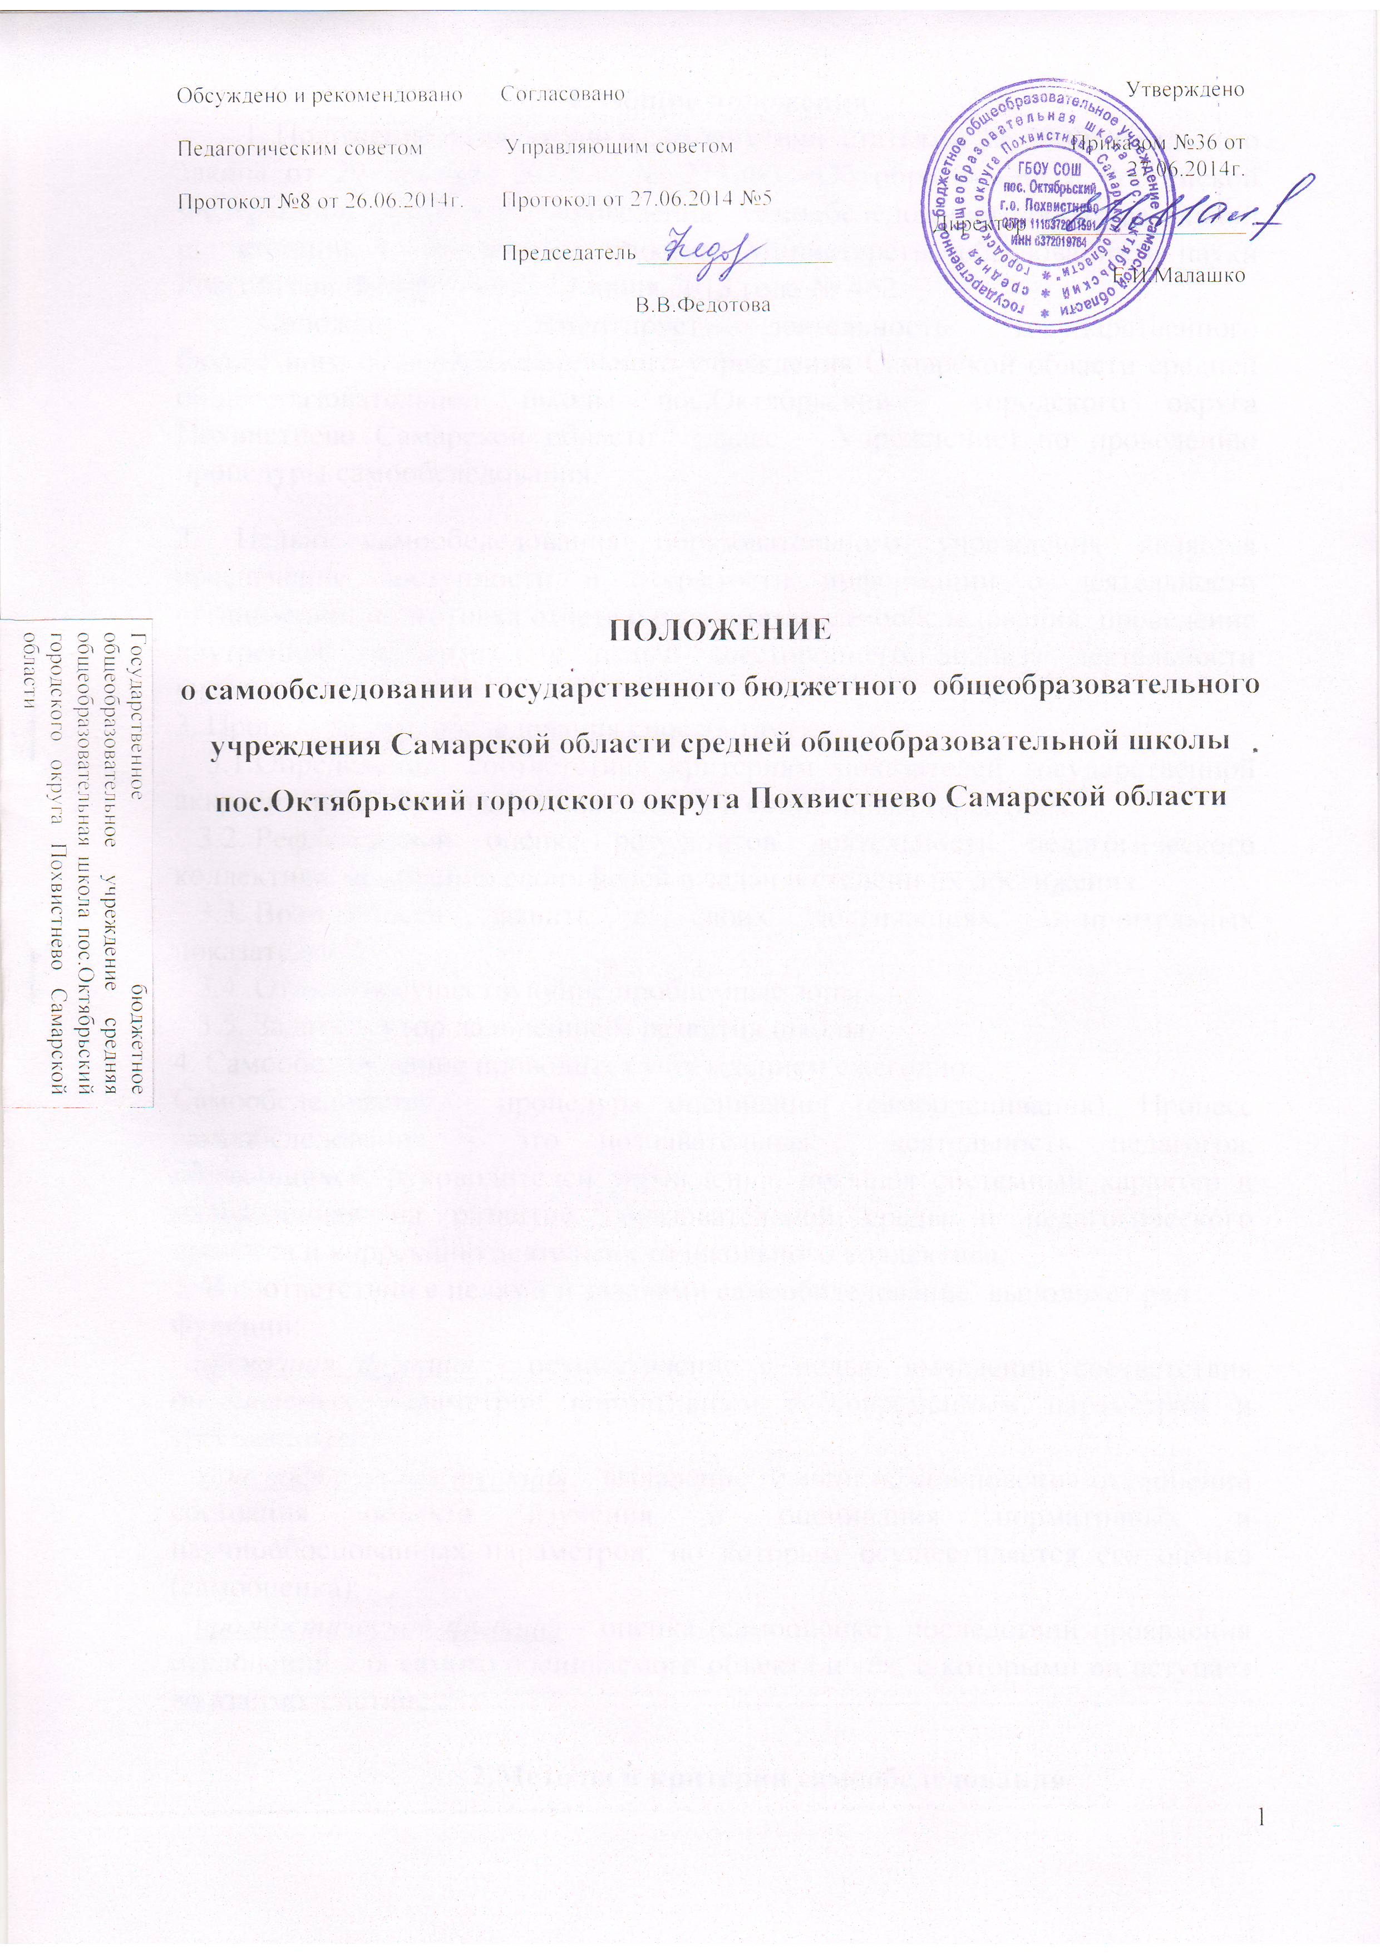
I. Общие положения
1. Положение разработано в соответствии статьями 28, 29 Федерального закона от 29 декабря 2012 г. № 273-ФЗ «Об образовании в Российской Федерации», Порядком проведения самообследования образовательной организации, утвержденным приказом Министерства образования и науки Российской Федерации от 14 июня 2013 года № 462.
Положение регламентирует деятельность государственного бюджетного общеобразовательного учреждения Самарской области средней общеобразовательной школы пос.Октябрьский городского округа Похвистнево Самарской области (далее – Учреждение) по проведению процедуры самообследования.
2. Целью самообследования образовательного учреждения является обеспечение доступности и открытости информации о деятельности организации, подготовка отчета о результатах самообследования; проведение внутренней экспертизы с целью всестороннего анализа деятельности учреждения.
3. Процедура самообследования способствует:
3.1. Определению соответствия критериям показателей государственной аккредитации, образовательным целям и социальным гарантиям.
3.2. Рефлексивной оценке результатов деятельности педагогического коллектива, осознанию своих целей и задач и степени их достижения.
3.3. Возможности заявить о своих достижениях, отличительных показателях.
3.4. Отметить существующие проблемные зоны.
3.5. Задать вектор дальнейшего развития школы.
4. Самообследование проводится учреждением ежегодно.
Самообследование - процедура оценивания (самооценивания). Процесс самообследования - это познавательная деятельность педагогов, обучающихся, руководителей учреждения, носящая системный характер и направленная на развитие образовательной среды и педагогического процесса и коррекцию деятельности школьного коллектива.
5. В соответствии с целями и задачами самообследование выполняет ряд функций:
оценочная функция - осуществление с целью выявления соответствия оцениваемых параметров нормативным и современным параметрам и требованиям;
диагностическая функция - выявление причин возникновения отклонений состояния объекта изучения и оценивания нормативных и научнообоснованных параметров, по которым осуществляется его оценка (самооценка);
прогностическая функция - оценка (самооценке) последствий проявления отклонений для самого оцениваемого объекта и тех, с которыми он вступает во взаимодействие.

2.Методы и критерии самообследования
Методика самообследования предполагает использование целого комплекса разнообразных методов, которые целесообразно выделить в две группы:
- пассивные (наблюдение, количественный и качественный анализ продуктов деятельности и т.п.)
- активные (анкетирование, собеседование, тестирование)

3.Организация самообследования

3.1.Процедура оценивания проводится в соответствии с инструментарием по контролю качества образования.
3.2. Процедура самообследования включает в себя следующие этапы:
- планирование и подготовку работ по самообследованию учреждения;
- организацию и проведение самообследования в учреждении;
- обобщение полученных результатов и на их основе формирование отчета;
- рассмотрение отчета органом управления учреждения, к компетенции которого относится решение данного вопроса.
3.3. Сроки, форма проведения самообследования, состав лиц, привлекаемых для его проведения, определяются приказом по учреждению.
3.4. В процессе самообследования проводится оценка образовательной деятельности, системы управления учреждения, содержания и качества подготовки обучающихся, организации учебного процесса, востребованности выпускников, качества кадрового, учебно-методического, библиотечно-информационного обеспечения, материально-технической базы, функционирования внутренней системы оценки качества образования, а также анализ показателей деятельности организации, подлежащей самообследованию, устанавливаемых федеральным органом исполнительной власти, осуществляющим функции по выработке государственной политики и нормативно-правовому регулированию в сфере образования.

4.Структура самообследования

4.1. Организационно-правовое обеспечение деятельности образовательного учреждения и система управления.
4.2. Характеристика образовательных программ, реализуемых в общеобразовательном учреждении.
4.3. Кадровое обеспечение реализуемых образовательных и воспитательных программ.
4.4. Показатели уровня и качества общеобразовательной подготовки обучающихся.
4.5. Показатели оценки достижений предметных результатов по итогам государственной (итоговой) аттестации обучающихся 9 класса.
4.6. Показатели оценки достижений предметных результатов по итогам государственной (итоговой) аттестации обучающихся 11классов в форме ЕГЭ
4.7. Трудоустройство выпускников.
4.8. Выполнение учебных планов и программ по уровням образования.
4.9. Характеристика системы воспитания в общеобразовательном учреждении.
4.10. Учебно-методическое, библиотечно-информационное, материально-техническое обеспечение образовательного процесса.

5.Отчет о результатах самообследования.
5.1. Результаты самообследования учреждения оформляются в виде отчета, включающего аналитическую часть и результаты анализа показателей деятельности учреждения, подлежащей самообследованию.
5.2.Отчет о самообследовании должен удовлетворять следующим требованиям: лаконичность изложения, наглядность (таблицы, схемы, диаграммы, отражающие динамику развития ОО и т.д.), достоверность и обоснованность характеристик.
5.3.Отчет по самообследованию формируется по состоянию на 1 августа текущего года.
5.4. Результаты самообследования рассматриваются на педагогическом
совете.
5.5. Отчет подписывается руководителем учреждения и заверяется печатью.
5.6.Размещение отчета образовательного учреждения на официальном сайте учреждения в сети "Интернет" и направление его учредителю осуществляется не позднее 1 сентября текущего года.

6.Структура отчета о результатах самообследования.
1. Введение.
2. Организационно-правовое обеспечение образовательной деятельности.
3. Система управления образовательным учреждением.
4. Структура классов.
5. Реализуемые образовательные программы.
6. Качество подготовки выпускников.
7. Условия реализации образовательных программ:
7.1. Кадровое обеспечение .
7.2. Учебно-методическое обеспечение.
7.3. Информационно-техническое оснащение.
7.4. Материально-техническое обеспечение, социально-бытовые условия.
8. Воспитательная работа.
9. Условия, обеспечивающие безопасность образовательной среды.
10. Выводы.
11. Информация по устранению недостатков, выявленных в ходе самообследования.

